«КОСМИЧЕСКОЕ ПУТЕШЕСТВИЕ»
Вместе с мамой –занятие для детей 5-7 лет

Цель:Создание благоприятных условий для ознакомления детей с праздником «День космонавтики»
Задачи:
- расширять знания детей о космосе, музыкальный кругозор детей;
- развивать познавательный интерес детей; творческое воображение, фантазию, двигательно-игровую активность;
- побуждать к импровизации игровых и танцевальных движений.
Ход:
Мама: Сегодня мы с тобой поговорим о таинственном мире: о мире звезд, планет, созвездий, метеоритов. Ты догадался, о каком мире я веду речь
Ребёнок:О космосе.

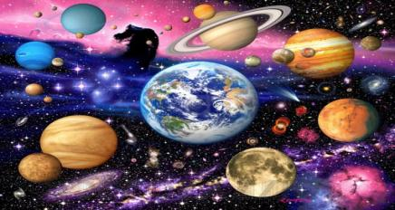
Мама:Верно. Космос всегда интересовал человека. Когда мы смотрим на звездное небо, у нас возникает много вопросов: Есть ли жизнь на других планетах? Как появляются звезды? Что такое метеорит? Как далеко от нас солнце? Почему падают звезды?
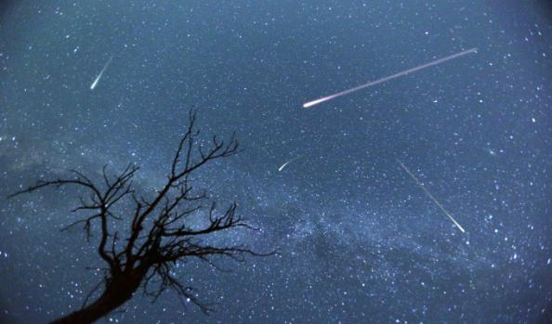
Ученых тоже заинтересовало космическое пространство, и они стали его изучать, проводили различные исследования, конструировалилетательные аппараты.Первым, кто заинтересовался космосом, был ученый Циолковский.
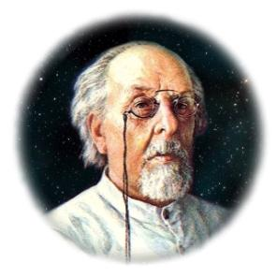
Он очень любил наблюдать в телескоп за звездами и изучал их. Он задумал сконструировать такой летательный аппарат, который смог бы долететь до какой-нибудь планеты. Циолковский проводил расчеты, делал чертежи и придумал такой летательный аппарат. Но, к сожалению, у него не было возможности его построить. Но он рассказал об этом в своих книгах.
А первым кто изготовил летательный аппарат, был Сергей Павлович Королев.
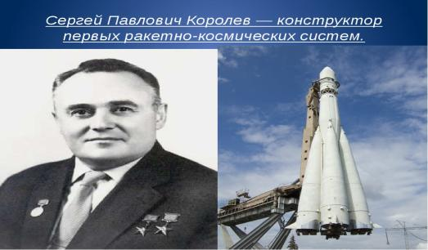
Первый космический спутник был запущен в космическое пространство и его полет прошел успешно.
Далее ученые решили повторить полет, но уже с живыми существами на борту.И это была собака Лайка.
А затем в полет отправились Белка и Стрелка.
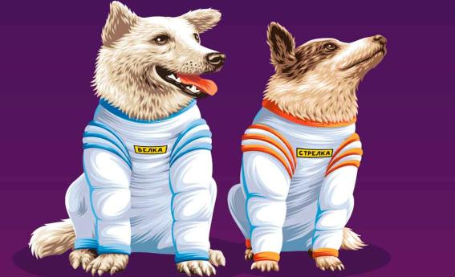
И они тоже благополучно вернулись на Землю. И ученые решили осуществить мечту и отправить в космос человека. И им стал Юрий Гагарин – первый в мире космонавт.
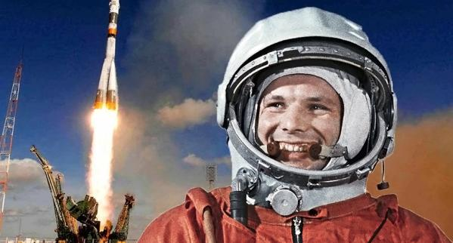
Это было очень важное и радостное событие не только для нашей страны, но и для всего мира.
И с тех пор 12 апреля весь мир отмечает день авиации и космонавтики.
А как назывался космический корабль? (ракета)

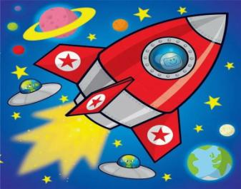
И мы сегодня с тобой отправимся в космическое путешествие. Согласен? А помогут нам в этом замечательные детские друзья: Кукутики, Белка и Стрелка.
ТАНЕЦ-ИГРА: «ПУТУШЕСТВИЕ В КОСМОС»
https://youtu.be/AXdTFsSDfy8
Мама: В космосе всего столько интересного. Можно увидеть планеты.
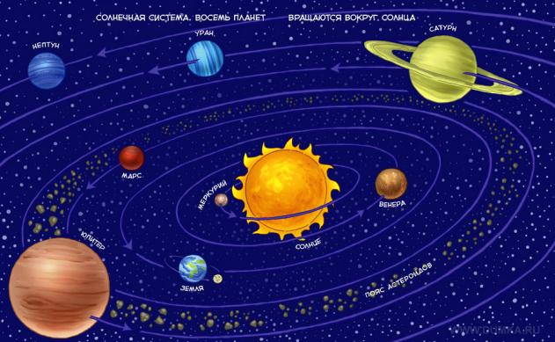

ПЕСНЯ - ИГРА: «ПЛАНЕТЫ»
https://youtu.be/5hMXYFhjTvY
Мама: А ты мне можешь ответить на вопрос: «Какой спутник у Земли?»
Ребёнок: Луна.
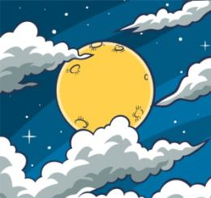
Мама:Луна - естественный спутник Земли, ее постоянный ближайший сосед. Она вращается вокруг Земли. Луна меньше Земли в четыре раза. Она не светит сама, а лишь, как зеркало отражает падающие на неё солнечные лучи. Поверхность Луны покрыта мельчайшим песком, лунной пылью. Всю поверхность Луны покрывают большие и маленькие углубления – кратеры. Лунные кратеры – это следы от ударов камней из космоса – метеоритов. Темные пятна на Луне называют морями, хотя никакой воды на Луне нет.
«ЛУННЫЙ СВЕТ»Клод Дебюсси
https://my.mail.ru/inbox/pluzhnikova.62/video/_myvideo/2275.html
Мама:Из космоса все планеты выглядят по-другому, не так, как их видно с земли.
Так хочется, поделиться этой красотой с жителями планеты Земля.
Я предлагаю тебе передать в рисунке все свои впечатления от увиденного и услышанного тобой сейчас.
СВОБОДНОЕ РИСОВАНИЕ
Мама: А теперь пора отдохнуть.
Предлагаю поиграть в игру «Роботы и звёздочки».
МУЗЫКАЛЬНАЯ ИГРА: «РОБОТЫ И ЗВЁЗДОЧКИ»
Эта игра очень понравится и взрослым и детям. Вот правила игры: Объяснить детям, что музыка, которую они услышат, очень необычная, она все времяменяется. — Сначала музыка звучит ритмично, даже резко, а затем нежно и плавно. Предложить мальчикам превратиться в «роботов», а девочкам — в «звездочек». Сначала музыкального сопровождения ходят «роботы» — движения резкие, неуклюжие, тяжелые. Звездочки легко бегают на носочках, кружатся, выполняют плавные взмахи руками и т. д. Обратить внимание детей на то, что музыка все время меняется, и музыкальные фразы для «роботов» и «звездочек» становятся с каждым разом короче. Как только характер музыки меняется, нужно остановиться и принять какую-нибудь позу. Роль «роботов» и «звёздочек» могут исполнять и родители.
(музыкальное сопровождение для игры в приложении)

Мама:Как бы ни был путь далек,нужно нам вернуться в срок.
Готовимся к приземлению!Займите свои места в корабле.
Звучит космическая музыка
https://youtu.be/lZa4QXlNzWw
Мама:Приземление прошло успешно! Здравствуй планета Земля!

ПЕСНИ ПРО КОСМОС
https://detskieradosti.ru/dir/1-1-0-83

МУЗЫКАЛЬНО - ДИДАКТИЧЕСКАЯ ИГРА: «ВОЛШЕБНЫЕ ЗВЁЗДОЧКИ»
https://ok.ru/video/744030998989

